ÂM NHẠC LỚP 4
CHỦ ĐỀ 1 - TUỔI THƠ
Tiết 2: Ôn tập bài hát: Em là bông hồng nhỏ
Lí thuyết âm nhạc: Khuông nhạc, dòng kẻ phụ, khoá Son, vị trí bảy nốt nhạc trên khuông nhạc

I. YÊU CẦU CẦN ĐẠT
1. Kiến thức:
- Hát rõ lời và thuộc lời, biết hát kết hợp gõ đệm và vận động. Biết hát với các hình thức đơn ca, song ca, tốp ca, đồng ca.
- Nhận biết được khuông nhạc, dòng kẻ phụ, khoá Son, vị trí bảy nốt nhạc trên khuông
2. Năng lực:
- Góp phần phát triển năng lực tự chủ và tự học (qua hoạt động cá nhân); Năng lực giao tiếp và hợp tác (qua hoạt động cặp đôi; nhóm; tổ và cả lớp); Năng lực sáng tạo (qua hoạt động biểu diễn bài hát)
3. Phẩm chất:
- Góp phần giáo dục các em biết thể hiện niềm lạc quan, đem lại niềm vui cho mọi người.
- Nuôi dưỡng cảm xúc và tình yêu âm nhạc.
II. ĐỒ DÙNG DẠY HỌC
1. Giáo viên: SGV, NCĐ, NCG; tranh ảnh minh họa; các phương tiện nghe - nhìn và ứng dụng CNTT.
2. Học sinh: SGK, vở ghi, ĐDHT, các loại nhạc cụ gõ (được thiết kế sẵn hoặc tự tạo).
III. CÁC HOẠT ĐỘNG DẠY HỌC CHỦ YẾU

HOẠT ĐỘNG CỦA GIÁO VIÊN | HOẠT ĐỘNG CỦA HỌC SINH
1. Hoạt động khởi động: (4-5’)
* Mục tiêu: Tạo tâm thế thoải mái, phấn khởi trước khi vào giờ học
* Cách tiến hành:  - GV mở File âm thanh bài hát: Aram sam sam sam | * Hoạt động cả lớp:  - HS vận động theo bài hát
2. Nội dung 1: Ôn tập bài hát: Em là bông hồng nhỏ: 11-12’
* Mục tiêu: - Hát đúng cao độ, trường độ sắc thái bài Em là bông hồng nhỏ. Hát rõ lời và thuộc lời, biết hát kết hợp gõ đệm vận động hoặc trò chơi. Biết hát với các hình thức đơn ca, song ca, tốp ca, đồng ca.
* Cách tiến hành:  * Hướng dẫn HS luyện tập thực hành  - GV mở File âm thanh bài hát Em là bông hồng nhỏ hoặc đệm hát cho HS nghe lại bài hát.  - GV hướng dẫn ôn tập bài hát Em là bông hồng nhỏ  - GV hướng dẫn HS hát kết hợp vỗ tay, luân phiên giữa hai nhóm:  - GV nhận xét, biểu dương.  - GV hướng dẫn HS hát kết hợp gõ đệm bằng động tác cơ thể với tiết tầu cố định  + Hướng dẫn HS hát kết hợp vận động phụ họa (GV có thể cho HS tự sáng tạo các động tác sau đó GV bổ sung).  - GV cho HS lên biểu diễn trước lớp  - GV nhận xét tuyên dương  - GV lấy động tác nhóm biêu diễn đẹp cho cả lớp cùng vận động theo nhạc đệm  - GV theo dõi bao quát, hướng dẫn, sửa sai kịp thời cho HS | * Hoạt động cả lớp:  Ôn tập bài hát Em là bông hồng nhỏ  - HS nghe lại bài hát đồng thời vỗ tay hoặc vận động theo bài hát.  - HS ôn tập bài hát, tập lấy hơi và thể hiện sắc thái.  - Tập hát theo hướng dẫn:  Câu hát Nhóm A Nhóm B  Em sẽ là mùa xuân… là những nụ hoa Hát Vỗ tay  Trang sách hồng nằm mơ màng… làm mát ngày qua Vỗ tay Hát  Trời mênh mông đất hiền hòa… tình người bao la Tất cả cùng hát  Cây có rừng bầy chim… chảy ra Vỗ tay Hát  Tim mỗi người là quê … Mặt Trời xa Hát Vỗ tay  - HS thực hiện 2 -3 lần  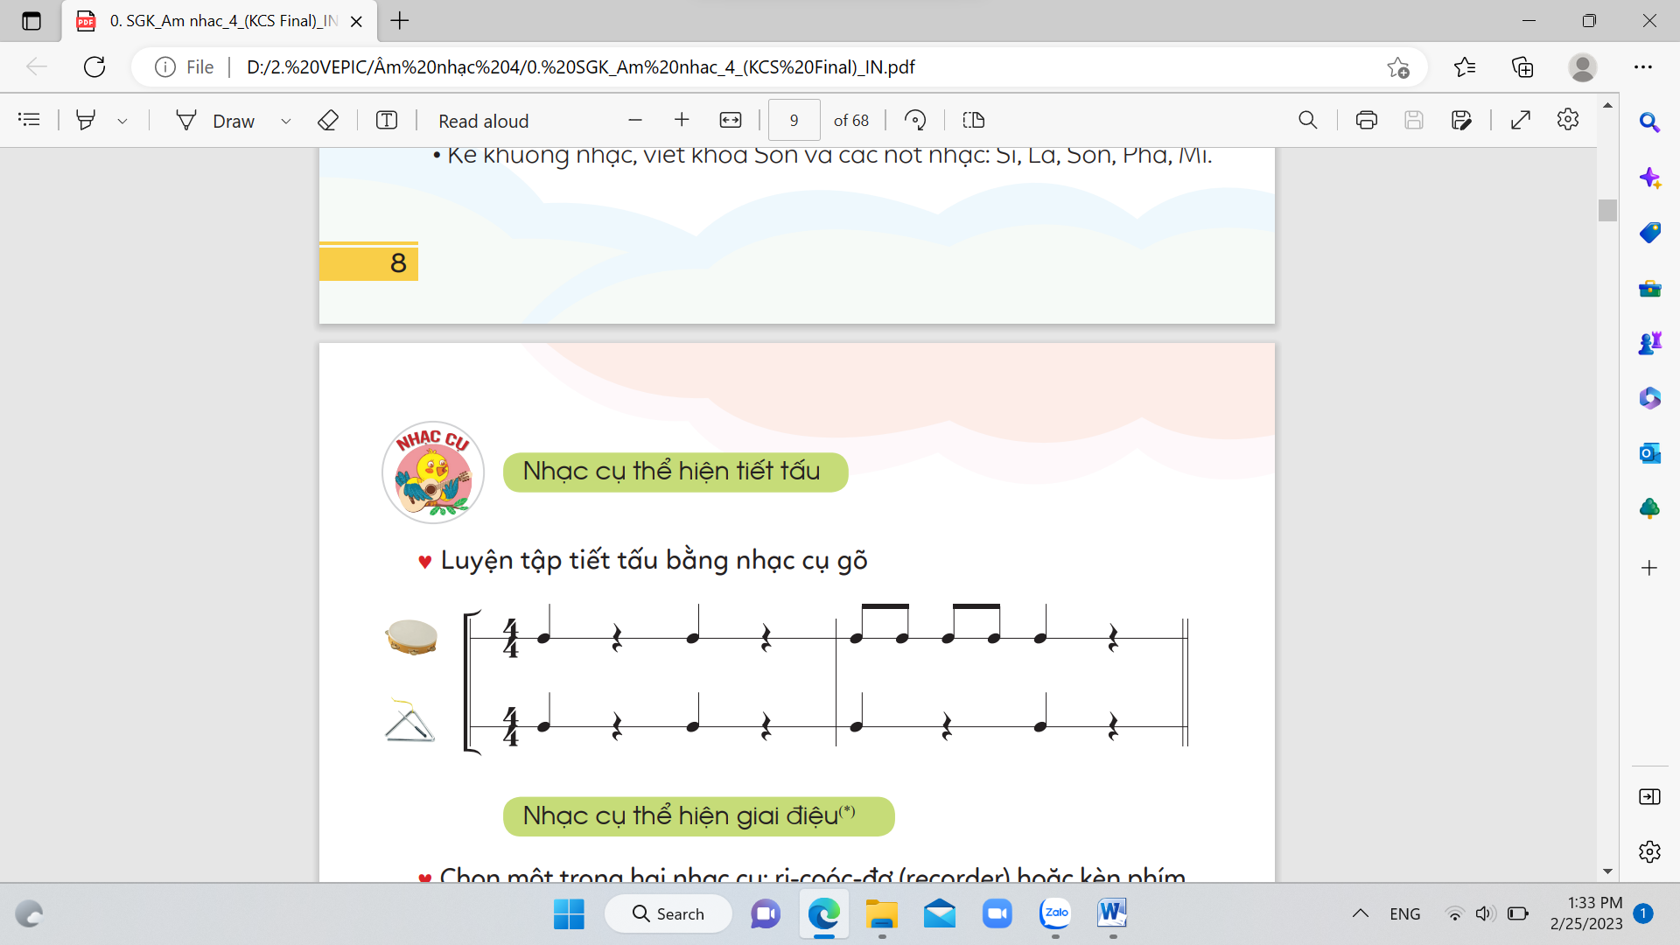  + Vỗ tay; búng ngón tay; vỗ hai tay xuống đùi và nhắc lại đến hết bài  - HS tập hát kết hợp động tác cơ thể  - Tham gia thực hiện theo hình thức cá nhân, cặp đôi  - HS xung phong sáng tạo động tác vận động phù hợp với nhịp điệu của bài hát  * Hoạt động theo nhóm, tổ:  - Các nhóm lên biểu diễn bài hát theo các động tác của nhóm mình.  - Nhận xét các nhóm.  * Hoạt động cả lớp:  - HS hát kết hợp vận động theo nhạc đệm.
3. Nội dung 2: Lí thuyết âm nhạc: Khuông nhạc, dòng kẻ phụ, khoá Son, vị trí bảy nốt nhạc trên khuông nhạc: 14-15’
* Mục tiêu: - Nhận biết được khuông nhạc, dòng kẻ phụ, khoá Son, vị trí bảy nốt nhạc trên khuông nhạc.
* Cách tiến hành:  - GV mời HS xung phong giới thiệu về khuông nhạc và nêu các câu hỏi đơn giản:  + Khuông nhạc:  - Dòng nhạc trên cùng là dòng mấy?  + Dòng kẻ phụ:  + Khoá Son:  - Nốt nhạc đầu tiên là nốt gì?  + Vị trí nốt nhạc trên khuông:  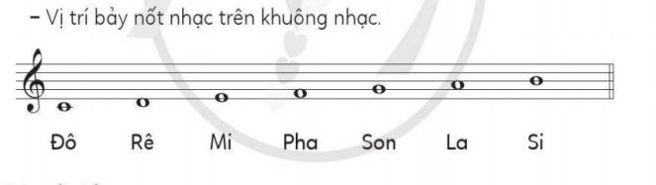  - Giáo viên yêu cầu học sinh nêu lại nội  dung 2.  - GV nhận xét nội dung 2 | * Hoạt động cả lớp:  - HS quan sát trong sgk tham gia giới thiệu về khuông nhạc.  + Khuông nhạc: gồm năm dòng kẻ song song, cách đều nhau, tạo thành bốn khe. Thứ tự các dòng và khe tính từ dưới lên  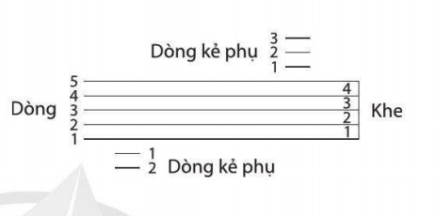  + Dòng kẻ phụ: Là những dòng kẻ ngắn, đặt phía trên hoặc dưới khuông nhạc để viết các nốt nhạc ngoài khuông nhạc  + Khoá Son: Đặt ở đầu mỗi khuông nhạc, xác định mỗi nốt nhạc nằm trên dòng kẻ thứ 2 là nốt Son  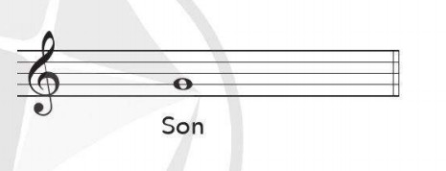  - HS lắng nghe giáo viên giới thiệu vị trí các nốt nhạc trên khuông  - HS nêu lại khái niệm về khuông nhạc, dòng kẻ phụ, khoá son, vị trí bảy nốt nhạc…  - HS thảo luận nhóm , tham gia trả lời vị trí các nốt nhạc trên khuông.  - Lắng nghe
4: Hoạt động ứng dụng: 2 -3’  - Tổ chức trò chơi: Tên nốt nhạc.  - Nêu nội dung của bài học hôm nay?  - GVNX, tuyên dương, động viên, nhắc nhở, dặn dò HS. | * Hoạt động cả lớp:  - Tham gia trò chơi  - HS nêu nội dung tiết học  - HS lắng nghe, ghi nhớ

